COLEGIO EMILIA RIQUELME
Guías de aprendizaje en casa
Grado: SEGUNDO
SEMANA DEL 28 AL 2 DE OCTUBRE
Horas |  | Lunes | Martes | Miércoles | Jueves | Viernes
7 a 8 |  | Ética  Actividad en casa:  Proyecto amar | Lengua castellana  Actividad en casa:  Mayúsculas | Religión  Actividad en casa:  Villancico | Sociales  Actividad en casa:  Lugares turísticos | Urbanidad  Actividad en casa:  Normas de cortesía
8 a 9 |  | INGLES | EDUCACIÓN FÍSICA | INGLES | Matemáticas  Actividad en casa:  Jugamos a ordenar | Matemáticas  Clase virtual:  tangram
DESCANSO (desayuno)

9:30 a 10:30 |  | Lengua castellana  Clase virtual:  Sustantivos paginas | Matemáticas  Clase virtual:  Operaciones con números de cinco cifras | Matemáticas  Clase virtual:  Operaciones con números de cinco cifras | EDUCACIÓN FÍSICA | Sociales  Clase virtual:  Historia de Colombia
10:30 a 11:30 |  | Matemáticas  Clase virtual:  Operaciones con números de cinco cifras. | TECNOLOGIA | Lengua castellana  Clase virtual: | Lengua castellana  Clase virtual:  Pregoneros | Ciencias:  Actividad en casa:  Jugamos
DESCANSO (media mañana o almuerzo)

12 a 1 | Religión  Clase virtual:  Milagros |  | Sociales:  Clase virtual:  Historia de Colombia | Ciencias:  Clase virtual:  Maquinas | Ciencias:  Clase virtual:  Máquinas |  | Artística  Clase virtual:  Dibujando arte local.

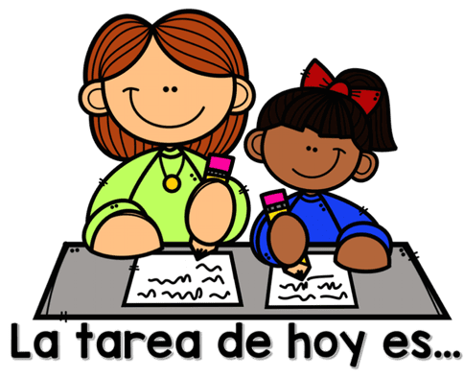
ACTIVIDADES

LUNES 28 DE SEPTIEMBRE

- 7:00 a 8:00 am ÉTICA

Agenda:
Tema: PROYECTO AMAR

Siempre se ha dicho que el amor es como una
planta. Hay que regarlo y cuidar… cada hoja que
lo embellece. Y ese amor se convertirá en un árbol
frondoso y lleno de frutos.

ACTIVIDAD:
- En casa: El día de hoy conversaremos en familia sobre la libertad, voluntad y compromiso: páginas 22, 24 y 26, no olviden buscar el momento para compartir el espacio en familia, realizar entre todos la hoja y seguir construyendo su árbol del AMOR.

NOTA IMPORTANTE: Del árbol completo enviaremos evidencia el lunes 9 de noviembre, se enviará una fotografía y un escrito corto de la experiencia en familia.

- 9:30 a 10:30 am LENGUA CASTELLANA:

Agenda
Tema: SUSTANTIVO

ACTIVIDAD:
- Clase virtual: Desarrollaremos las páginas: de nuestro libro de lengua 26 y 28

- 10:30 a 11:30 MATEMÁTICAS

Agenda:
Tema: ADICIÓN CON NUMEROS DE CINCO CIFRAS.

ACTIVIDAD:

- Clase virtual:
Desarrollo de páginas: sumas con números de cinco cifras, paginas 147, 148 y 149.

- 11:30 a 12:00 RELIGIÓN

Agenda:
Tema: MES MISIONERO

ACTIVIDAD:

- Clase virtual: Compartiremos el mensaje que nos ha dejado la película “El gran milagro” y Explicación de lo que realizaremos durante el mes de octubre con motivo del mes misionero.

MARTES 29 DE SEPTIEMBRE

- 7:00 a 8:00 am LENGUA CASTELLANA:

Agenda
Tema: MAYÚSCULAS

ACTIVIDAD:
- Jugamos: https://www.mundoprimaria.com/juegos-educativos/juegos-lenguaje/juego-nombres-propios-comunes
- En casa escribe el concepto:
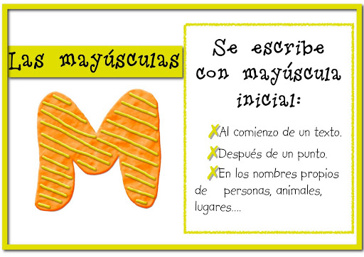
Videíto de profundización: https://youtu.be/jFoPSytahVc

- 9:30 a 10:30 MATEMÁTICAS

Agenda:

Tema: SUSTRACCIÓN CON NÚMEROS DE CINCO CIFRAS

ACTIVIDAD:
- Clase virtual: Desarrollamos páginas 150 y 151

- 12:00 a 1:00 SOCIALES

Agenda:
Tema HISTORIA DE COLOMBIA

ACTIVIDAD:
- Clase virtual:
Explicación y concepto del periodo de la colonia

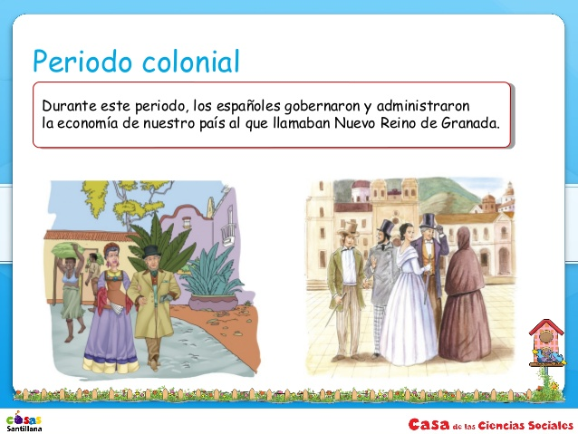

MIÉRCOLES 30 DE SEPTEIMBRE

- 7:00 a 8:00 am RELIGION

Agenda:
Tema: PREPARANDONOS PARA NAVIDAD

ACTIVIDAD:
- escucha y repasa el villancico: aprovecha la semana de receso:

Hacia Belén va una burra, rin, rin
Yo me remendaba, yo me remendé
Yo me hice un remiendo, yo me lo quité
Cargada de chocolate
Lleva en su chocolatera, rin, rin
Yo me remendaba, yo me remendé
Yo me hice un remiendo, yo me lo quité
Su molinillo y su anafre
María, María, ven a acá corriendo
Que el chocolatillo se lo están comiendo
María, María, ven acá corriendo
Que el chocolatillo se lo están comiendo
En el portal de Belén, rin, rin
Yo me remendaba, yo me remendé
Yo me hice un remiendo, yo me lo quité
Los gitanillos han entrado
Y al niño que está en la cuna, rin, rin
Yo me remendaba, yo me remendé
Yo me hice un remiendo, yo me lo quité
Los pañales le han robado
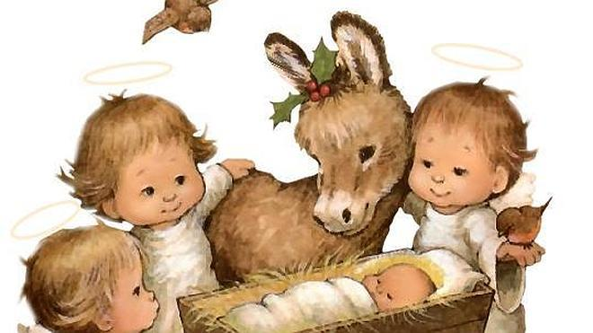
María, María, ven acá corriendo
Que los pañuelos los están llevando
María, María, ven acá volando
Que los pañalillos los están llevando
Hacia Belén va una burra, rin, rin
Yo me remendaba, yo me remendé
Yo me hice un remiendo, yo me lo quité
Cargada de chocolate
Lleva en su chocolatera, rin, rin
Yo me remendaba, yo me remendé
Yo me hice un remiendo, yo me lo quité
Su molinillo y su anafre
María, María, ven a acá corriendo
Que el chocolatillo se lo están comiendo
María, María, ven acá corriendo
Que el chocolatillo se lo están comiendo
Enlace: https://youtu.be/LOc4Un2UEIk
- 9:30 a 10:30 am MATEMÁTICAS

Agenda:
Tema: MULTIPLICACION CON NUMEROS DE CINCO CIFRAS

ACTIVIDAD:
- Clase virtual: desarrollo de páginas 154 y 155.

- 10:30 a 11:30 LENGUA CASTELLANA

Agenda:
Tema: MAYÚSCULAS

ACTIVIDAD: Explicación y ejercicio de dictado.

- 12: 00 a 1:00 pm CIENCIAS

Agenda
Tema: MAQUINAS SIMPLES

ACTIVIDAD
- Clase Virtual: Elaboración de manualidad

NOTA: Para la clase de este día y el día de mañana necesitaremos palitos de paleta, tres tapitas de gaseosa. Un pedacito de cartón o cartulina, cauchitos de los del pelo o resortes de oficina

JUEVES 1 DE OCTUBRE

- 7:00 a 8:00 am SOCIALES

Agenda
Tema: COLOMBIA

ACTIVIDAD:

Video: https://youtu.be/iDku8mKzd_A

En casa: Consulta, algunos de los lugares turísticos del departamento que te ha tocado.

- 8:00 a 9:00 am MATEMÁTICAS

Agenda
Tema: NÚMEROS DE CINCO CIFRAS

ACTIVIDAD:
- En casa: jugamos: https://www.mundoprimaria.com/juegos-educativos/juegos-matematicas/orden-comp-num-3o-04

10:30 a 11:30 LENGUA CASTELLANA

Agenda
Tema: PREGONEROS

ACTIVIDAD:
- Clase virtual: Este día no tendremos plan lector ya que realizaremos una divertida actividad de lectura oral.
A través de la historia de Colombia y los pregoneros.
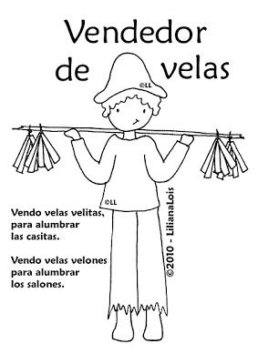
- 12:00 a 1:00 pm CIENCIAS

Agenda
Tema: MAQUINAS

ACTIVIDAD:
- Clase virtual: Finalizaremos nuestras manualidades de maquinas simples.

VIERNES 2 DE OCTUBRE

- 7:00 a 8:00 am URBANIDAD

Agenda
Tema: NORMAS DE CORTESIA

ACTIVIDAD:
- En casa:
En este día y teniendo en cuenta que en Ética estamos trabajando nuestro proyecto amar, repasaremos en nuestra clase de urbanidad las normas de cortesía:

Video canción: https://youtu.be/cg6DawbmPCs
Escribe y dibuja las palabras mágicas que has recordado en la canción

- 8:00 a 9:00 am MATEMÁTICAS

Agenda
Tema: geometría: TANGRAMA

ACTIVIDAD:

- Clase virtual: Realizaremos el recortable número seis de nuestro libro y nos divertiremos haciendo figuras a partir del mismo.

- 9:30 a 10:30 am SOCIALES

Agenda
Tema: HISTORIA DE COLOMBIA

ACTIVIDAD:

- Clase virtual: Explicación periodo de independencia.

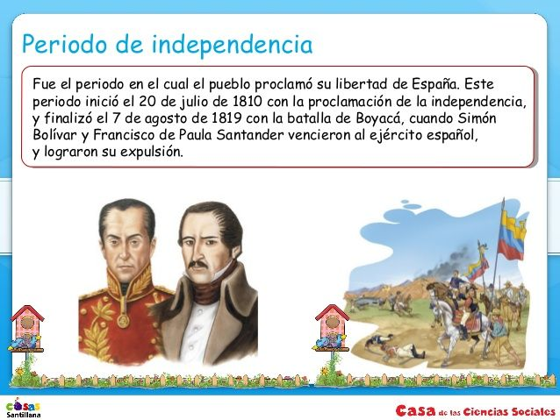

- 10:30 a 11:30 am CIENCIAS NATURALES

Agenda
Tema:

ACTIVIDAD:

- En casa: jugamos: https://www.mundoprimaria.com/juegos-educativos/juegos-ciencias/juego-maquinas-herramientas

- 12:00 a 1:00 pm ARTÍSTICA

Agenda
Tema: ARTE LOCAL: Fernando Botero

Actividad

- Clase virtual: y si…¿Dibujamos como nuestros artístistas?

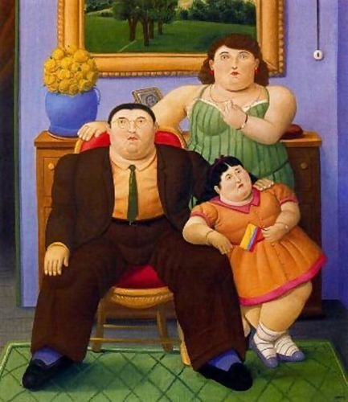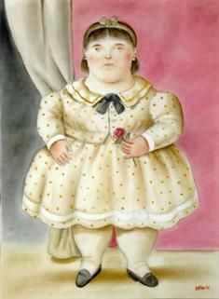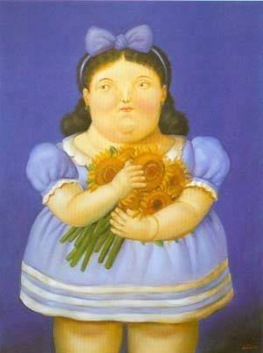

EVIDENCIAS PARA ESTA SEMANA:

- Lunes:
- Matemáticas: actividad en clase páginas 147, 148 y 149
- Ética: Compromisos en las hojas
- Lengua castellana: páginas 26 y 28 desarrolladas en clase

- Martes:

- Matemáticas: paginas 150 y 151 trabajadas en clase

- Miércoles:

- Matemáticas: Páginas 154 y 155

- Jueves:

- Sociales: Lugares turísticos.
- Ciencias: Manualidad de máquinas simples.

- Viernes:

- Matemáticas: imagen realizada con el tangram
- Urbanidad: dibujos normas de cortesía
- Artística: Dibujo de clase.

FELICES VACACIONES. LAS QUIERO MUCHISÍMO

